Scherenbilder

Es gibt so viele verschiedene Scheren in einem Haushalt.

Aufgabe:

Suche zu Hause verschiedene Scheren zusammen. Jetzt brauchst du nur noch ein Zeichnungspapier, Bleistift, Gummi, Farbstifte oder Filzstifte und Ideen.

Überlege wie du die Schere auf das Blatt legst und schon kann es losgehen mit deinen Scherenbildern.

Viel Spass beim Zeichnen.

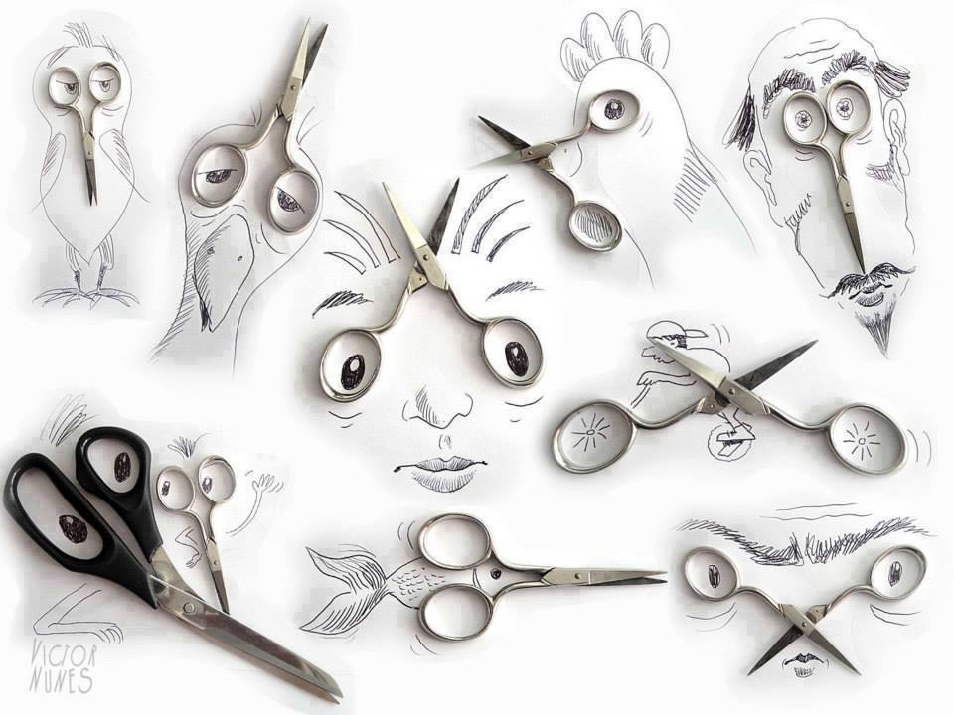

24.03.2020 Katrin Thomann

